Край родной.

Под крылом сказочного журавля.
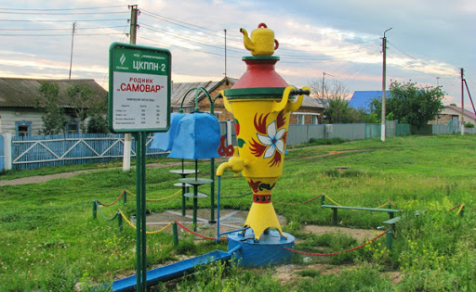

Появившиеся полвека назад на юго-востоке республики нефтяные вышки и качалки давно стали неотъемлемой частью живописных пейзажей Альметьевского района, который снискал себе славу «нефтяной бочки» Татарстана. А вот для села Абдрахманово, что находится примерно в двадцати километрах от нефтяной столицы республики, привычными стали благоустроенные местными нефтяниками родники и колодцы. Здесь можно увидеть и придорожный родник-самовар, и водонапорную колонку в виде дельфина. Но, пожалуй, больше всего привлекает внимание забавный колодец-журавлик, который будто выпорхнул из кадра какого-то детского мультфильма.
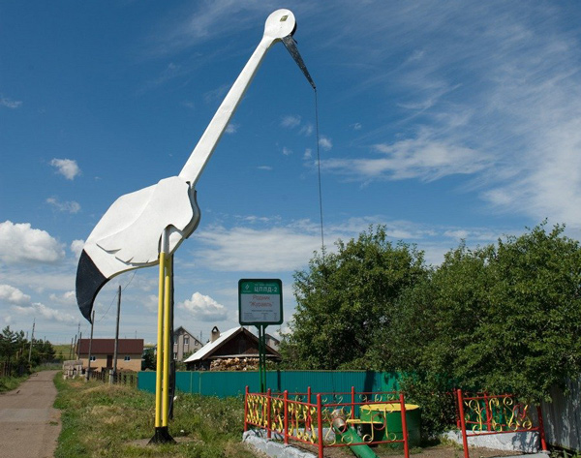

Потомки Тархана на берегу степного Зая.
Согласитесь, редкое старинное село имеет точную дату своего рождения, особенно если основали его два, а то и три века назад, Абдрахманово в этом плане являет собой исключение. Его год рождения можно увидеть на памятном камне, который установлен на месте, где, как утверждают старожилы, когда-то стоял дом, построенный неподалёку от берега реки Степной Зай первыми поселенцами.
Летом 1728 года здесь застучали топоры прибывших переселенцев, которые считали себя потомками тарханов – так называли мелких удельных князей-правителей в Казанском ханстве, а ещё раньше – в Волжско-Камской Булгарии.
Это были люди некоего Габдрахмана, прибывшие из-под Казани. Значительную часть жителей села в первые годы его существования составляли тептяри – особая этносословная группа, представители которой проживают ныне как в Татарстане, так и в соседнем Башкортостане. Собственно, о самих тептярях историкам и этнографам известно немного. Некоторые учёные полагают, что они потомки беженцев, вынужденных покинуть земли Приказанья во второй половине XVI века и уйти на восток после завоевания Казани Иваном Грозным.
Помимо тептярей, в селе жили также башкиры, которые переселились сюда с берегов реки Ик в середине XVIII века. Позже в Абдрахманове поселились и ясачные татары. Несмотря на некоторые различия в укладе жизни и в языках, представители этих трёх этнических групп жили дружно. Занимались, помимо землепашества и скотоводства, извозом на лошадях – через село проходил оживлённый тракт, связывавший два крупных города Казанской губернии – Бугульму и Чистополь. В Абдрахманове находилась ямская станция, где проезжающие меняли лошадей.
Чтобы нагляднее представить, как в те времена протекала жизнь села Абдрахманово, вообразим себя на месте путешественника, у которого произошла в пути поломка экипажа. В сельской кузнице при ямской станции ремонт займёт около часа. Пока кузнецы занимаются починкой, меняя лопнувший обод и сломанную рессору, есть время для того, чтобы пройтись по сельским улочкам, оглядеть окрестности, ознакомиться с бытом жителей Абдрахманово.

Глазами путешественника.
Первым делом заглянем в скобяную лавку Миргали Сиразетдинова - она ближе других к ямской станции. По скрипучим деревянным ступеням входим внутрь. По стенам и на широком прилавке разложены и развешены разнообразные товары – от гвоздей и скоб, дверных петель, замков и засовов до вил, ухватов, кос, серпов, топоров и прочих инструментов, необходимых в хозяйстве.
Здесь же можно купить и кое-что из конской упряжи: хомуты, сидёлки, дуги, шлеи и вожжи. Многие из этих необходимых для дальней дороги вещей сделаны руками местных умельцев. Житель села Абдрахманова Фасхутдин Хисамутдинов плёл у себя на дому шлеи для конской упряжи, мастерил хомуты и шоры для лошадей.
Народу в послеобеденный час в лавке немного. Лишь в дальнем углу у прилавка пожилой бабай, который приобрёл новый топор, пересчитывает мелочь: хочет купить в соседней бакалейной лавке у другого абдрахмановского купца, Салимгарея Ибатуллина, гостинцы для внука, темноглазого мальчонки в нарядной тюбетейке, ожидающего деда у порога. В другой лавке, принадлежавшей Шакиру Гайсину, также можно было приобрести чай, сахар и прочую бакалею. А вот в торговом доме Шафика Багманова вам предложат купить отрез добротного сукна или цветастого ситца, из которого шьют наряды местные красавицы – те, что о чём-то весело беседуют, набирая воду из колодца…
Пресловутого «языкового барьера» между продавцами и покупателями не возникнет: торговцы хоть и говорят по-русски с характерным акцентом, но поймут любого, кто заглянет к ним в лавку. Кстати, занимались торговлей в Абдрахманове не только татары, но и русские. В селе находится лавка Терентия Авдеева, где также торгуют продуктами и прочим необходимым для сельчан товаром.
Кипит работа у местных ремесленников, среди них немало плотников и столяров – умелых мастеров по изготовлению деревянной мебели, тележных колёс, коромысел и прочей утвари.
Не сидит без дела Нуриахмед Шаримухамметов. Вместе со своими домочадцами он с утра до вечера трудится за ткацким станком, изготовляя рогожу, которая пойдёт на пошив кулей для товаров. А в это время в кустарной мастерской его сосед Хайрулла Хабибуллин вместе с сыновьями делают саманный кирпич.
Много работы и у абдрахмановских скорняков, которые кроят и шьют из овчинных шкур шапки и полушубки. Выделанную овчину поставляют им односельчане – сельский писарь Ханнан Галлямов и Сулейман Якупов, скупая товар у местного населения.
…Под вечер возвращаемся в кузницу, где уже закончили ремонт нашего экипажа. У околицы слышны щёлканье кнутов пастухов, блеяние овечек и мычание бурёнок. С зелёного луга, что расстелился в долине Степного Зая, возвращается сельское стадо. До революции абдрахмановцы держали у себя на подворьях более шести сотен дойных бурёнок, полторы тысячи овец и коз. А уж лошадь, а то и две или даже три можно было увидеть почти в каждом дворе.

Белые пришли – грабят, красные – продразвёрстка…
Тот, кто смотрел когда-то чёрно-белый советский фильм «Чапаев» наверняка помнит кадры. Где старик-крестьянин с иронией в голосе повествует о «карусели», которая творится на селе во время Гражданской войны. Вот, мол, белые пришли – грабят, красные пришли – тоже грабят! Куда крестьянину податься? И лишь вмешательство самого Чапая позволило прекратить мародёрство. Увы... В жизни зачастую происходило не так, как в кино.
В годы вспыхнувшей Гражданской войны Абдрахманово поочерёдно грабили и белогвардейцы-колчаковцы, и красногвардейцы-продотрядники. Терпеть подобное бесчинство сельчане не стали. Здесь всегда умели постоять за своё кровное ещё со времён Пугачёва и более поздних массовых крестьянских бунтов второй половины XIX века, когда в Казанской губернии периодически вспыхивали вооружённые конфликты. Самое активное участие в них принимали и абдрахмановцы. Главное причиной большинства этих столкновений был вопрос о земле.
Не остались в стороне от классовых баталий жители Абдрахманова и в период революции. В 1918 году силами активистов из числа абдрахмановской бедноты создали сельсовет, куда вошли Гарай Хаертдинов и будущий писатель-большевик Афзал Тагир. Члены комитета местной бедноты провели экспроприацию, изъяв у богатеев земельные излишки и вызвав тем самым жгучую ненависть у зажиточных односельчан. И когда Абдрахманово заняли войска Колчака, они выдали белым председателя комбеда Такыя Исламова, которого колчаковцы зверски убили. Зуб на новую власть имели многие из сельчан. Вот почему после освобождения села красными из Абдрахманова скрылись не только мулла Мухамади Надыров, но также местные баи – братья Муртазины, которые ушли с колчаковцами.
Надо сказать, что и с советской властью у большинства сельчан вскоре возникли серьёзные разногласия из-за проводимой большевиками политики продразвёрстки, обрекавшей село на голод. Прибывшие в село красные бойцы выметали из амбаров абдрахмановцев подчистую всё зерно, вплоть до семенного. Вот почему, узнав о вооружённом восстании в соседних сёлах Елань и Бута, абдрахмановцы тоже взялись за топоры и вилы, присоединившись к повстанцам так называемого Вилочного восстания, которое по своим масштабам мало чем уступало печально известной Антоновщине, полыхавшей на землях Тамбовской губернии.

Афзал Тагиров – писатель, учёный и …враг народа.
Помнят жители Абдрахманова и своего именитого земляка – известного писателя и политика Афзала Тагирова. Он родился здесь, начальное образование получил в родном селе. В 1905-1906 годах талантливого и любознательного паренька отправили обучаться в казанское медресе «Марджани».
Учёба в духовном училище не уберегла его от мобилизации. С 1911 года Тагиров служил в царской армии, учувствовал сначала в Первой мировой, а затем и в Гражданской войнах на стороне красных. С 1920 года он занимает пост редактора газеты «Слово пролетариата» в Оренбурге, а в 1921 году его направляют в Среднюю Азию заведовать агитационно-пропагандистским отделом Самаркандского областного комитета РКП (б).
В 1922-1925 годах Тагиров был председателем Хорезмского центрального комитета и в то же время редактором газеты «Инкилоб куяши», принимал участие в борьбе с басмачами за установление власти Советов в Средней Азии. В 1927 году окончил курсы при Коммунистической академии в Москве, начал работать секретарём партколлегии Башкирского обкома партии. А в 1931 года Афзала Мухитдиновича избирают председателем ЦИК Башкирской АССР. В то же время с 1934 года он возглавляет Союз писателей Башкирской республики.
Пробовать себя на писательской ниве он начал ещё до революции, когда на страницах журналов появились его первые повести и рассказы. О тяжёлой жизни сезонных рабочих-татар рассказывает его повесть «Босяки». В годы советской власти выходит повесть «Потоки могучей реки» о революционных событиях в Поволжье. А также множество рассказов, переведённых с башкирского на русский, татарский и чувашский языки.
С 1936 года Афзал Тагиров работал в Башкирском институте языка и литературы. Между тем страну накрывала мрачная тень ежовщины: шли массовые аресты, суды над врагами народа и расстрелы. В роковом 1937 году Тагирова арестовали. Писателя обвинили в национализме, в 1938 году он был расстрелян. Реабилитировали его в 1956 году.
Об этом и ещё о многом другом вам расскажут сотрудники сельского музея, который планируют открыть в ближайшее время в Абдрахманове – старинном селе звонких родников и нарядных колодцев.

